FRONTEX, UMA POLÍCIA DE UM REGIME AUTORITÁRIO
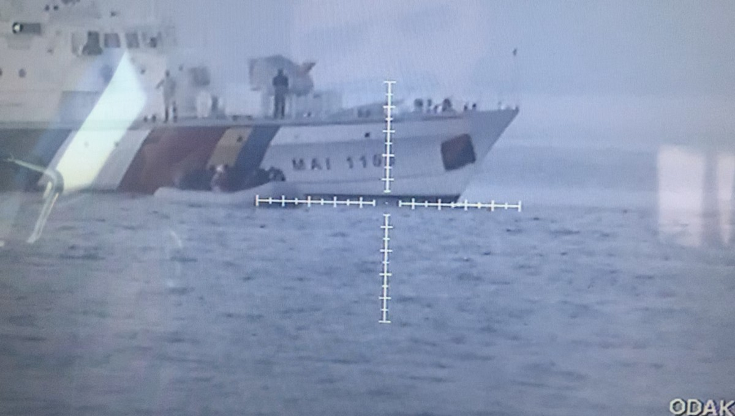Imagem captada pela Guarda Costeira Turca de um barco do Frontex bloqueando um pneumático com refugiados em 8 de Junho
2020-10-29
José Goulão, Exclusivo O Lado Oculto/AbrilAbril
O Frontex, a polícia fronteiriça da União Europeia e do Espaço Schengen, está na linha da frente ao serviço das conveniências xenófobas dos 27, não hesitando para isso em violar as convenções internacionais marítimas e recorrendo até a requintados métodos de tortura contra refugiados. A própria República Portuguesa não está isenta de responsabilidades nestas práticas: para que conste, embarcações da Polícia Marítima foram identificadas em investigações relacionadas com a perseguição a refugiados, designadamente no Mar Egeu.
Em meados da segunda década deste século, em pleno auge mediático da permanente crise dos refugiados, um director do Frontex tornou-se notado ao declarar que este corpo policial não tinha que socorrer náufragos por não ser essa a sua vocação, e apenas o fazia por causa das convenções marítimas internacionais.
Menos mal, porque então parecia haver ainda travões; agora nem as normas internacionais barram o Frontex. Nem mesmo a própria Comissão Europeia, que pediu ao corpo policial para investigar as denúncias de perseguição aos refugiados que o atingem e este respondeu que nem pensar, nesta casa “usam-se os mais elevados padrões”. Além disso, como afirmou o porta-voz do Frontex, a Comissão Europeia “nem sequer é o nosso superior hierárquico”.
O Frontex, como agência da União Europeia com sede em Varsóvia, tem uma Comissão de Gestão integrando representantes dos Estados membros e da Comissão Europeia. Ora a própria Comissão de Gestão, no início deste ano, permitiu a derrogação das regras aplicadas ao pessoal que definem quem deve ser investigado por violar leis e cometer abusos.
A agência recusa-se, portanto, a corresponder aos pedidos da Comissão Europeia no sentido de proceder a investigações internas sobre comportamentos incorrectos que lhe são atribuídos, por exemplo, pelo Centro Europeu para os Direitos Humanos e Constitucionais (ECCHR na sigla anglo-saxónica) e na sequência de trabalhos divulgados por várias equipas de jornalistas de investigação. Entre elas a própria Bellingcat, que não pode ser acusada de ser uma difusora de “fake news russas” devido às suas ligações ao Atlantic Council (Conselho do Atlântico), grupo de pressão da NATO, e às fundações do magnata Soros.
O Frontex navega pois em águas próprias, sem controlo; por isso, só este ano são pelo menos seis os actos de perseguição a refugiados em que esteve envolvido – quatro indirectamente e dois por intervenção directa.
Selvajaria no Egeu
Os acontecimentos comprovadamente registados ocorreram no âmbito da chamada “Operação Poseidon”, na qual o Frontex envolve dezenas de meios de controlo e vigilância, incluindo aviões fretados a empresas privadas, subsidiadas assim pelos contribuintes europeus para colaborarem em acções fora da lei.
Deve ter-se em conta que além das acções contra refugiados envolvendo directa ou indirectamente o Frontex, neste caso como cobertura, há a registar práticas desumanas realizadas pela Guarda Costeira grega. O governo de Atenas, porém, segue a mesma cartilha da agência europeia: não há nada para investigar.
O Centro Europeu dos Direitos Humanos e Constitucionais considera que estão em causa princípios básicos como o de qualquer cidadão poder apresentar pedidos de asilo na União Europeia às autoridades competentes. Práticas atribuídas ao Frontex e a guardas costeiras como a grega contribuem para evitar a todo o custo, mesmo à margem da lei e do direito internacional, que esses pedidos sejam apresentados e julgados.
Trata-se, ao-fim-e-ao-cabo, de impedir a entrada na União Europeia de refugiados que procuram salvar-se de situações desumanas e de guerras provocadas e alimentadas frequentemente por Estados membros da própria União Europeia.
No caso específico do Mar Egeu, palco dos movimentos de embarcações precárias de refugiados saídas da Turquia e procurando aportar a territórios gregos, o Centro Europeu dos Direitos Humanos e Constitucionais explica que as polícias repressivas usam essencialmente dois métodos.
Um deles é impedir os barcos de refugiados, na sua maioria botes insufláveis sobrelotados, de atracarem em solo grego. Para isso, os meios marítimos ao serviço da xenofobia que prevalece na Europa bloqueiam as embarcações até que estas esgotem o combustível ou se verifiquem quaisquer outras circunstâncias que impeçam a sua movimentação autónoma. A partir de então, ou são levados pelas ondas ou mesmo rebocados pelas polícias fronteiriças europeias para o mar alto, onde são abandonadas à sua sorte. Os refugiados são condenados a morrer ou a serem resgatados pela própria Guarda Costeira turca, regressando assim à origem.
Outro método é aplicado quando os candidatos a asilo conseguem entrar em território grego. Nesse caso, são detidos e depois colocados em botes salva-vidas sem meios de propulsão, rebocados para águas remotas do Mar Egeu e abandonados. Sadismo e tortura numa União Europeia que prega como ninguém o primado do humanismo e dos direitos humanos.
500 milhões de euros
Fabrice Leggero, o director do Frontex, afirmou em 24 de Julho deste ano perante a comissão de liberdades (LIBE) do Parlamento Europeu que a agência só tinha conhecimento de um caso em que uma embarcação com refugiados foi forçada a voltar para trás quando tentava chegar à Grécia.
As várias investigações realizadas sobre a situação no Mar Egeu provam a existência de uma realidade bem diferente e que expõe uma situação de perseguição institucional contra os refugiados.
Uma perseguição montada por uma agência que em 2005 tinha um orçamento de seis milhões de euros, aumentado mais de 80 vezes, para quase 500 milhões de euros, 15 anos depois. Generosidade reveladora de uma xenofobia institucionalizada através de meios e políticas repressivas que atropelam convenções internacionais e os mais elementares direitos humanos.
Pelo menos seis situações envolvendo embarcações forçadas a voltar para trás quando se dirigiam para território grego foram registadas este ano pelas várias investigações realizadas por organizações não-governamentais e de jornalistas. Todas elas envolveram a Guarda Costeira grega, meios do Frontex ou ambas as polícias em estreita colaboração.
Essas ocorrências foram registadas nos dias 28 e 29 de Abril, 4, 5 e 8 de Junho e 19 de Agosto.
As intervenções directas do Frontex bloqueando pneumáticos repletos de refugiados foram executadas por barcos romenos.
O website atlantista Bellingcat dá conta da presença das embarcações Nortada e Molivos, da Polícia Marítima portuguesa, nas imediações das acções contra barcos pneumáticos com refugiados nos dias 4 de Junho, 5 de Junho e 19 de Agosto. Na perspectiva dos jornalistas, no mínimo estas embarcações policiais testemunharam as acções de bloqueio e de retrocesso impostas aos pretendentes de asilo. No caso da Molivos, em 19 de Agosto, segundo Bellingcat encontrava-se a cinco quilómetros do centro da acção repressiva executada pela Guarda Costeira grega, altura em que mudou de rumo, “aparentemente” em direcção ao cenário dos acontecimentos – facto que foi impossível confirmar por ter havido um corte de comunicações.
Uma vez que o Frontex se recusa a investigar sobre estas actividades, seria importante que responsáveis portugueses esclarecessem a opinião pública sobre o que andam a fazer meios da Polícia Marítima em pleno Mar Egeu e no quadro de uma operação que tem por fim último impedir seres humanos desafortunados de terem acesso a uma vida digna e em melhores condições.
Do Frontex propriamente dito não há que esperar qualquer mudança de comportamento. Como qualquer polícia de um sistema de funcionamento autoritário, rege-se por regras próprias e, certamente com as costas muito aquecidas por meios e interesses que são a essência da União Europeia, entende que não tem contas a prestar a quem quer que seja.
Que tem isto a ver com democracia e direitos humanos? Nada. Mas também não é suposto o Frontex ter sido criado para se preocupar com isso.

